Федеральное агентство по рыболовству
Федеральное государственное бюджетное образовательное
учреждение высшего образования
«Астраханский государственный технический университет»
Система менеджмента качества в области образования, воспитания, науки и инноваций сертифицирована DQSпо международному стандарту ISO 9001:2015

Институт морских технологий, энергетики и транспорта

Кафедра «Механика и инженерная графика»

Теория механизмов и машин

Методические указания

по выполнению практических работ

для специальности

26.05.06 «Эксплуатация судовых энергетических установок»

Специализация

«Эксплуатация судовых дизельных энергетических установок»

Квалификация выпускника

Инженер-механик
Форма обучения
Очная, заочная

Астрахань - 2020

Теория механизмов и машин: методические указания по выполнению практических работ для специальности 26.05.06 «Эксплуатация судовых энергетических установок»
/ автор: Н.Н.Корнеева, ст. преподаватель кафедры «Механика и инженерная графика»; Астраханский государственный технический университет. - Астрахань, 2020. – 27 с.

МУ являются руководством к выполнению заданий по темам практических занятий по теории механизмов и машин. Содержит основные теоретические понятия, примеры выполнения заданий , вопросы для проверки знаний и задания. Предназначено для студентов 2 курсов очной, заочной форм обучения.

Рецензент: зав. кафедрой «Механика и инженерная графика»,
доцент, к.т.н. Б.М. Славин

Учебно-методические указания по выполнению практических работ по дисциплине
«Теория механизмов и машин» утверждены на заседании кафедры
«Механика и инженерная графика» «__31__» августа 2020 г.,
протокол № 4.

ВВЕДЕНИЕ

Методические указания по выполнению практических работ по дисциплине «Теория механизмов и машин» для обучающихся по специальности 26.05.06 «Эксплуатация судовых энергетических установок», специализация«Эксплуатация судовых дизельных энергетических установок».
Цель методических указаний: оказание помощи обучающимся в выполнении практической работы по дисциплине «Теория механизмов и машин».Настоящие методические указания содержат работы, которые позволят обучающимся овладеть фундаментальными знаниями, профессиональными умениями и навыками деятельности по профилю подготовки и направлены на формирование следующей компетенции:
ОПК-2: Способен применять естественнонаучные и общеинженерные знания, аналитические методы в профессиональной деятельности
ОПК-3: Способен проводить измерения и наблюдения, обрабатывать и представлять экспериментальные данные
В результате обучающиеся должны:
Знать:
основные законы естественнонаучных дисциплин, связанные с профессиональной деятельностью (ОПК-2)
(ОПК-2)
способы измерений, записи и хранения результатов наблюдений, методы обработки и представления экспериментальных данных (ОПК-3)
Уметь:
применять основные законы естественнонаучных дисциплин и аналитические методы, связанные с профессиональной деятельностью (ОПК-2).
обрабатывать экспериментальные данные, интерпретировать и профессионально представлять полученные результаты (ОПК-3)

Владеть:
навыками применения основных законов естественнонаучных дисциплин, связанных с профессиональной деятельностью (ОПК-2).
навыками работы с измерительными приборами и инструментами (ОПК-3)

Изучение данной дисциплины позволит студентам знать теоретические и практические основы теории механизмов и машин в объеме, необходимом для применения в профессиональной деятельности, функциональные возможности и область применения механизмов и машин; принципы построения структур технических систем; методы расчета кинематических и динамических параметров движения механизмов, оценивать с большой степенью самостоятельности результаты своей деятельности; применять навыки самостоятельной работы; выбирать способы реализации основных технологических процессов, проводить оценку функциональных возможностей различных типов механизмов; формулировать критерии и составлять модели сложных технических систем в зависимости от заданных условий.
Целью практических работ по Теории механизмов и машин является: закрепление знаний обучающихся по классификации механизмов и машин, принципу работы простейших механизмов, структуры кинематических цепей, основному принципу образования механизмов, основам кинематического анализа механизмов, классификации сил, действующих на звенья механизма.
ТРЕБОВАНИЯ К ВЫПОЛНЕНИЮ ПРАКТИЧЕСКОЙ РАБОТЫ
Тексты условий задач переписывать обязательно, рисунки к задачам должны быть выполнены чётко. Решение задачи делится на пункты с указанием, что и как определяется, по каким формулам или на основе каких теорем, законов, правил, методов. Преобразования формул, уравнений в ходе решения производить в общем виде, а уже затем подставлять исходные данные.
Порядок подстановки числовых значений должен соответствовать порядку расположения в формуле буквенных обозначений этих величин. После подстановки исходных значений вычислить окончательный или промежуточный результат.
При решении задач необходимо применять только Международную систему единиц физических величин (СИ) и стандартные символы для обозначения этих величин.
Правильность всех вычислений надо тщательно проверить, обратить особое внимание на соблюдение единиц, подставляемых в формулу значений величин и оценить правдоподобность полученного ответа.
ОБЩАЯ ХАРАКТЕРИСТИКА РАБОТЫ ПО ДИСЦИПЛИНЕ.
Изучение курса теории механизмов и машин требует от учащихся твёрдых знаний основ теоретической механики и сопротивления материалов, навыков решения задач по этим дисциплинам, а также необходимы знания и навыки по машиностроительному черчению.
Теория механизмов и машин состоит из разделов:
- структурный анализ и классификация механизмов,
- кинематический анализ механизмов,
- динамический анализ механизмов,
- общие методы синтеза механизмов,
- основы теории машин.
В процессе изучения дисциплины учащийся выполняет практические и лабораторные работы. Каждый раздел необходимо изучать в порядке, предусмотренном программой.
Работать с учебником рекомендуется в такой последовательности:
- Ознакомиться с содержанием данной темы по программе и по подобранному учебнику.
- Изучить материал темы. Если тема имеет большой объём, надо разбить её на отдельные части.
- Разобрать узловые вопросы темы, записать основные определения, доказательства, правила и формулы, сопровождая выписки схемами и рисунками.
В целях закрепления учебного материала и приобретения навыков в пользовании расчётными формулами необходимо разобрать примеры и задачи, помещённые в учебнике. К экзамену по курсу теории механизмов и машин допускаются студенты, имеющие зачёт по практическим и лабораторным работам.
Изучение дисциплины ведётся в следующей последовательности:
структурный анализ и классификация механизмов,
кинематический и динамический анализ механизмов,
основы синтеза механизмов, основы теории машин.
КОМПЕТЕНТНОСТНЫЙ ПОДХОД ПРИ ПРОВЕДЕНИИ ПРАКТИЧЕСКОЙ РАБОТЫ.
Дисциплина «Теория механизмов и машин» входит в цикл дисциплин, призванных обеспечить общетехническую подготовку специалистов технических направлений, владеющих основами проектирования, изготовления, эксплуатации и ремонта механизмов и машин независимо от отрасли промышленности и транспорта. ТММ рассматривает общие методы и алгоритмы анализа и синтеза механизмов и машин, изучение которых преследует такие цели:
1) использование знаний, полученных студентами при изучении естественнонаучных и инженерных дисциплин, таких как высшая математика, физика, теоретическая механика, информатика и др.;
2) предоставление знаний, необходимых для последующего освоения специальных дисциплин и дисциплин специализаций, предусмотренных государственным образовательным стандартом;
3) формирование у будущих специалистов общетехнических, конструкторских и исследовательских навыков, а также ознакомление с общими методами анализа и синтеза механизмов и машин, применяемых при создании высокопроизводительных, высокотехнологичных, надежных и экономичных машин и систем, образованных на их основе.
В результате изучения дисциплины завершается и реализуется общетехническая подготовка студентов, создается база для усвоения дисциплин специализации. Для приобретения умений и навыков, необходимых для профессиональной деятельности, изучение дисциплины «Теория механизмов и машин» преследует решение следующих задач: 1) обучение общим методам и алгоритмам анализа и синтеза механизмов и систем, образованных на их основе, построения моделей, а также методам и алгоритмам описания структуры, кинематики и динамически типовых механизмов; 2) ознакомление с основными видами механизмов и машин, принципами построения структуры механизмов, машин и систем, образованных на их основе, с кинематическими и динамическими параметрами этих систем, а также освещение принципов работы отдельных видов механизмов и их взаимодействие друг с другом в составе машины или технической системы; 3) формирование навыков использования ЕСКД и стандартов, технической справочной литературы и современной вычислительной техники, а также универсальных и профессиональных компетенций, которыми должен обладать инженер в современных условиях.
В результате выполнения практической работы студент должен знать: – виды моделей сложных технических систем; – принципы построения структур технических систем; – правила изображения структурных и кинематических схем механизмов; – общие (типовые) методы и алгоритмы анализа и синтеза механизмов и систем, образованных на их основе; – виды анализа и синтеза механизмов и машин; – методы и алгоритмы решения прикладных задач применительно к анализу и синтезу механизмов.
В процессе работы студент должен уметь: – формулировать критерии и составлять модели сложных технических систем в зависимости от заданных условий; – выбирать и применять общие (типовые) методы и алгоритмы анализа и синтеза механизмов и систем, образованных на их основе; – составлять структурные и кинематические схемы механизмов; – решать прикладные задачи анализа и синтеза механизмов; – принимать решения применительно к анализу и синтезу механизмов исходя из заданных условий; – применять и соблюдать действующие стандарты, технические условия, положения и инструкции по оформлению технической документации; – применять современную вычислительную технику.
Студент должен владеть: – методами построения моделей сложных технических систем; – методами и алгоритмами построения структур технических систем; – правилами изображения структурных и кинематических схем механизмов; – общими (типовыми) методами и алгоритмами анализа и синтеза механизмов и систем, образованных на их основе; – основами составления структурных и кинематических схем механизмов; – методами и алгоритмами решения прикладных задач применительно к анализу и синтезу механизмов.
ОСНОВНАЯ ТЕРМИНОЛОГИЯ ДИСЦИПЛИНЫ
Машина – это устройство, выполняющее механические движения для преобразования энергии, материалов и информации с целью замены или облегчения физического или умственного труда человека.
Технологические машины изменяют форму, размеры, свойства или состояние исходных материалов и заготовок.
Транспортные машины изменяют положение материалов (различных грузов) в пространстве (например, конвейеры, краны, автомашины, тепловозы, вертолеты, самолеты, корабли и т.п. ).
Энергетические машины преобразуют один вид энергии в другой (электрические двигатели, двигатели внутреннего сгорания, генераторы).
Информационные машины преобразуют вводимую информацию для контроля, регулирования и управления движением.
Механизм – это искусственная система тел, предназначенная для преобразования заданного движения одного или нескольких тел в требуемые движения других тел.
Звено механизма – твердое тело, входящее в состав механизма. Звено может содержать одну или несколько деталей, соединенных жестко между собой.
Стойка – неподвижное звено механизма.
Входное звено – звено, которому сообщается движение, преобразуемое механизмом в требуемые движения других звеньев.
Выходное звено – звено, совершающее движение, для выполнения которого предназначен механизм.
Кинематическая пара – соединение двух соприкасающихся звеньев, допускающее их относительное движение.
Элемент кинематической пары – совокупность поверхностей, линий и отдельных точек звена, по которым оно соприкасается с другим звеном. В высших кинематических парах элементом соприкосновения является линия или точка. В низших кинематических парах элементом соприкосновения является поверхность. Класс пары равен числу связей, наложенных на относительное движение ее звеньев.
Числом степеней свободы механической системы называется число независимых параметров, определяющих положение системы. По числу степеней свободы в относительном движении звеньев кинематические пары делятся на одно-, двух-, трех-, четырёх- и пятиподвижные, которые налагают на относительное движение звеньев соответственно пять, четыре, три, две и одну связь.
Кинематическая цепь – система звеньев, связанных между собой кинематическими парами. Механизм является кинематической цепью с неподвижным звеном, в которой при заданном движении одного или нескольких звеньев все остальные звенья совершают вполне определенные движения. В плоских механизмах траектории движения точек всех звеньев находятся в параллельных плоскостях. В противном случае механизм является пространственным.
Кривошип – звено, которое может совершать полный оборот вокруг стойки.
Коромысло – звено, образующее вращательную пару со стойкой и не способное проворачиваться на полный оборот.
Шатун – звено, не входящее в кинематическую пару со стойкой.
Ползун – звено, образующее поступательную пару со стойкой. При изображении механизма на чертеже применяют структурную схему с использованием условных изображений звеньев без соблюдения их размеров и кинематическую схему с соблюдением размеров звеньев, необходимых для кинематического исследования. Обобщенными координатами механизма называют независимые между собой координаты (угловые или линейные), определяющие положения всех звеньев механизма относительно стойки.
Начальным звеном механизма называется звено, которому приписывается одна или несколько обобщенных координат.
Структурной группой (группой Ассура) называется элементарная кинематическая цепь, число степеней свободы которой относительно элементов ее внешних кинематических пар, равно нулю.
Класс группы представляется числом кинематических пар, образующих наиболее сложный замкнутый контур. Порядок структурной группы определяется числом свободных элементов, которыми она присоединяется к стойке и к подвижным звеньям механизма. Порядок численно равен числу поводков со свободными элементами.
Класс механизма определяется наивысшим классом структурной группы, входящей в его состав.
Передаточное отношение – это отношение угловых скоростей звеньев.
Передаточное число – это передаточное отношение, взятое в направлении передачи движения, то есть от ведущего звена к ведомому звену. Передаточное число обозначают без цифровых индексов.
Механическая передача – это механизм, предназначенный для передачи вращательного движения.
Простая зубчатая передача – это зубчатая передача, у которой все зубчатые колеса шарнирно соединены со стойкой и поэтому совершают только вращательное движение.

ТЕМЫ ПРАКТИЧЕСКИХ ЗАНЯТИЙ
ТЕМА 1: Классификация механизмов. Структурный анализ механизмов.
Задание 1(Контрольные вопросы для проведения опроса по теме): Изучить и провести анализ теоретического материала, составить ответы на контрольные вопросы для проведения опроса по теме:
- Предмет теории механизмов и машин и ее связь с другими дисциплинами.
- Основные определения ТММ.
- Понятия «механизм» и «машина».
- Виды механизмов.
- Достоинства и недостатки рычажных механизмов (привести примеры).
- Достоинства и недостатки фрикционных механизмов (привести примеры).
- Достоинства и недостатки механизмов с гибкой связью (привести примеры).
- Достоинства и недостатки кулачковых механизмов (привести примеры)
- Достоинства и недостатки зубчатых механизмов ( привести примеры)
- Виды зубчатых передач. Классификация зубчатых колес.
- Виды кулачковых механизмов, классификация по виду толкателя.
- Клиновые и винтовые механизмы.
- Гидравлические и пневматические механизмы.
- Дать определение плоскому и пространственному механизму.
- Приведите примеры плоских и пространственных механизмов.
- Дайте определение понятиям: звено, кинематическая пара, стойка, кривошипы, ползун, коромысло. Изобразите их в соответствии с принятыми условными обозначениями.
- Запишите формулу Сомова-Малышева и объясните входящие в нее величины.
- Приведите примеры структурных групп Ассура. Запишите формулу для определения числа звеньев

Требования к выполнению задания 1 по данной теме:
Подразделять материал на основные смысловые части, выделять главные мысли, выводы. Составить план – сформулируйте его пункты и определите, что следует включить для их раскрытия. На основе изучения соответствующих разделов учебников, учебных пособий и конспекта лекций сформулировать ответы на вопросы.
Порядок выполнения задания :
Распределите собранный материал в необходимой логической последовательности. Изучить учебную информацию по теме, произвести её анализ, дать ответы на поставленные вопросы.
Задание 2: Решить задачи (тренинг).
Дано: схема рычажного механизма.
Выполнить структурный анализ заданной схемы.
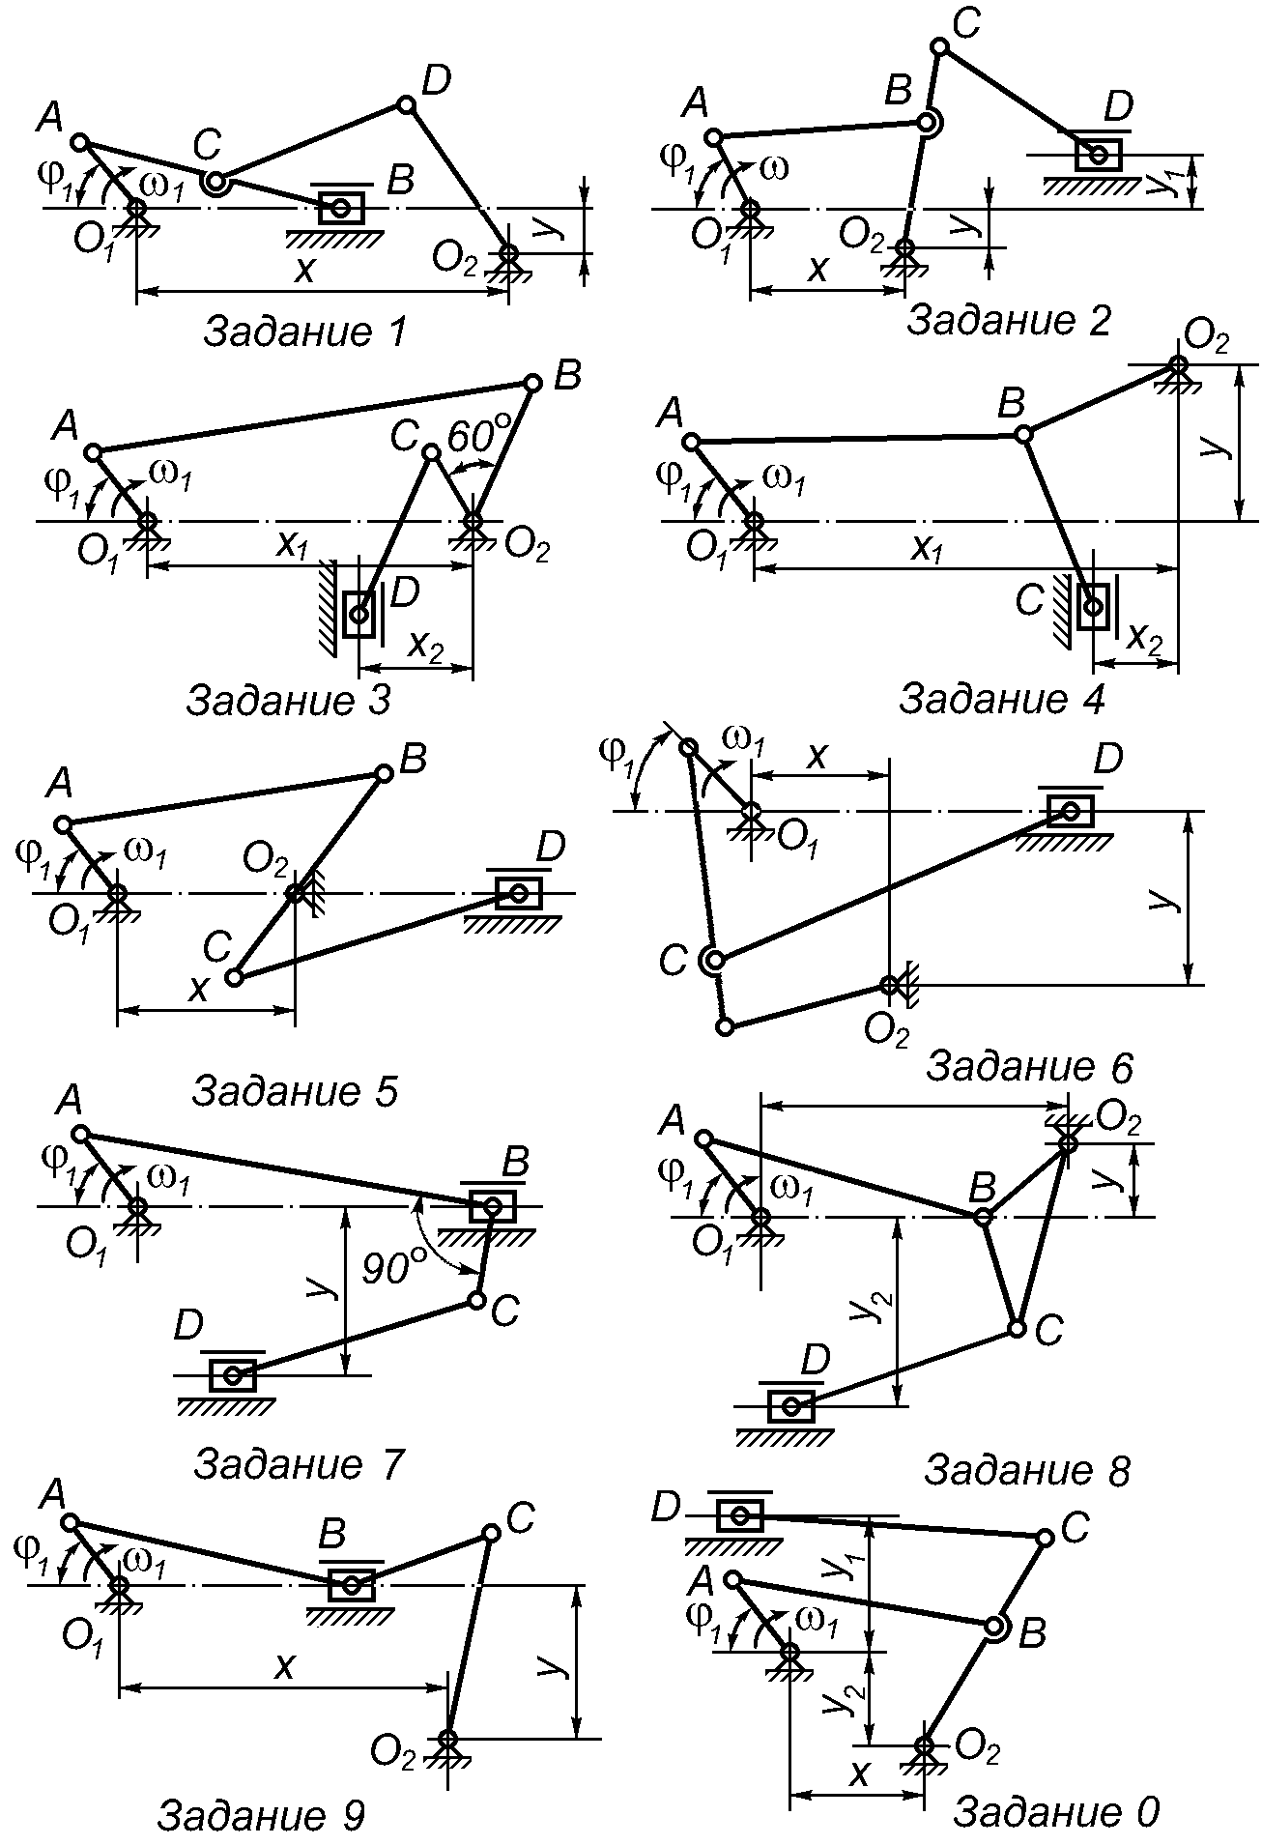

Для проведения структурного анализа механизма, необходимо выполнить следующие действия:
- пронумеровать звенья, определить их количество, дать им название, определить количество кинематических пар IV и V классов;
- охарактеризовать заданную кинематическую цепь;
- определить число степеней свободы механизма по формуле Чебышева;
- выделить группы Ассура 1-го , 2-го и 3-го классов, определить их количество;
5) определить класс механизма.

Пример :
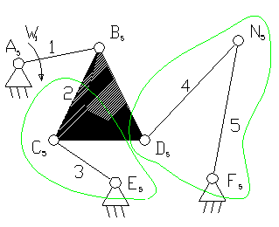

Кинематическая цепь плоская, замкнутая, сложная.
1) 1 - кривошип;
2) 3, 5 – коромысло – звено, которое совершает неполный оборот вокруг своей оси (качается). 4 и 2 – шатун – звено, которое совершает сложное плоско-параллельное движение.
3) A₅, B₅, C₅, D₅, N₅, F₅ – кинематические пары 5-го класса низшие, вращательные.
4) W = 3n - 2p₅ - p₄ = 3∙5 - 2∙7 = 1
5) Лишних степеней свободы нет.
6) Пассивных связей нет.
7) Высших кинематических пар нет.
8) Отсоединяем группу Ассура 2 класса, состоящую из звеньев 2,3; 5,4. Осталось ведущее звено и стойка.
9) Класс механизма 2-й, т.к. наивысший класс группы Ассура входящий в состав механизма 2-й.
Контрольные вопросы:
1.Что такое «машина» и какие виды машин вам известны? 2. Поясните принцип образования основных видов технических систем: привод, машинный агрегат и машина-автомат и дайте определения этих понятий. 3. Что такое «механизм» и какие виды механизмов вы знаете? 4. Дайте определение понятия «звено». Какие виды звеньев механизмов вам известны? 5. Что такое «кинематическая пара» и какие виды кинематических пар вы знаете? 6. Поясните отличия, а также достоинства и недостатки высших и низших кинематических пар? 7. Что такое «кинематическая цепь» и какие виды кинематических цепей вам известны? 8. Дайте определение понятия «подвижность» механизма. Какие основные структурные формулы используются для ее определения? 9. Поясните состав структуры механизмов по Ассуру и дайте определения понятий «структурная группа» и «первичный механизм». 10. Как определяются класс, вид и порядок структурной группы? 11. Какие задачи решаются при выполнении структурного анализа плоских рычажных механизмов? 12. Как определяется подвижность пространственных рычажных механизмов?
Рекомендуемые источники:
1. Артоболевский, И.И.Теория механизмов и машин : учебник для втузов / И. И. Артоболевский. - 4-е изд., перераб. и доп.; Репринт. изд. - М. : Альянс, 2012. - 640с. : ил. - ISBN 978-5-91872-001-1.
2. Тимофеев, Г.А. Теория механизмов и машин : учеб. пособие для вузов / Г. А. Тимофеев ; Моск. гос. техн. ун-т им. Н.Э.Баумана. - 2-е изд., перераб. и доп. - М. : Юрайт, 2011. - 351с. : ил. - (Основы наук). - ISBN 978-5-9692-1104-9. - ISBN 978-5-9916-1137-4
3. Евдокимов, Ю.И. Теория механизмов и машин : курс лекций / Ю.И. Евдокимов. - Новосибирск: Новосибирский государственный аграрный университет, 2013. - Ч. 1. Структура, кинематика и кинетостатика механизмов. - 136 с.; [Электронный ресурс]. - URL: http://biblioclub.ru/index.php?page=book&id=230467

ТЕМА 2: Кинематический анализ рычажных механизмов методом диаграмм .
Задание 1: Изучить и провести анализ теоретического материала, составить тезисы ответов на контрольные вопросы по теме. Самостоятельное решение задач (тренинг).
1. Определение масштабных коэффициентов длины, плана скоростей, плана ускорения, плана сил.
2. Определение значения и направления угловых скоростей и ускорений звеньев.
3. Определить величину и направление скорости любой точки механизма.
4. Определить величину и направление угловой скорости любого звена механизма.
5. Определить величину и направление углового ускорения любого звена механизма.
6. Определить величину и направление ускорения любой точки механизма.
7. Планы скоростей и ускорений. Теоремы подобия, масштабы планов.
8. Понятие о коэффициенте изменения средней скорости выходного звена.
9. Построение планов механизма и траекторий отдельных точек звеньев.
Порядок выполнения задания 1: Изучить учебную информацию по теме, произвести её анализ, предложить вариант решения задач.
Требования к оформлению задания 1:
Решение задач и пояснения к ним, содержащие необходимые уравнения, выводы соответствующих зависимостей, расчеты, сопровождаемые требуемыми графическими иллюстрациями, чертежами. Материал излагается последовательно и логично, формулировки четкие, исключающие неоднозначность толкования. В конце приводится список литературных источников, используемых студентом при выполнении.
Исходные данные и ход работы:
1. Изобразить схему механизма в масштабе в 8 или 12 совмещенных положениях .
2. Построить диаграмму перемещения ползуна в том же масштабе длин.
3. Методом графического дифференцирования получить диаграмму аналогов скоростей.
4. Графически дифференцируя диаграмму аналогов скоростей получить диаграмму аналогов ускорений.
5. Рассчитать все масштабные коэффициенты.
Все полученные кинематические параметры сводим в таблицу:
№ полож. | S_{В}, мм | S_{В}, м | $$\frac{dS}{dφ},мм$$ | $$\frac{dS}{dφ}, м$$ | V, м/с | $$\frac{d^{2}S}{dφ^{2}},мм$$ | $$\frac{d^{2}S}{dφ^{2}},м$$ | а, м/с²

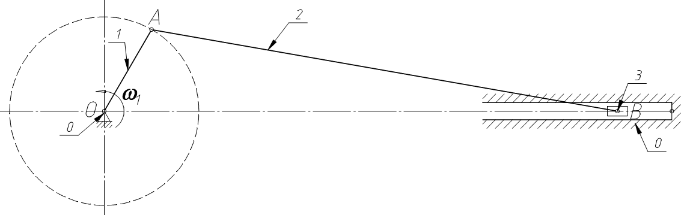
Задания по вариантам:
№ варианта | L _{ОА} | l _{AB}= l _{AC} | ω₁ | P_{max} | m2=m₄ | m₃=m₅ | Силовой расчет
 | м | м | с⁻¹ | Н | кг | кг | положение
1 | 0.05 | 0.25 | 60 | 300 | 3,0 | 2.5 | 1
2 | 0.06 | 0.24 | 70 | 350 | 2.5 | 3.0 | 2
3 | 0.07 | 0.28 | 80 | 400 | 2.5 | 3.0 | 5
4 | 0.08 | 0.3 | 90 | 500 | 3.0 | 3.5 | 4
5 | 0.09 | 0.36 | 100 | 550 | 3.5 | 4.0 | 5
6 | 0.1 | 0.35 | 100 | 600 | 3.0 | 4.0 | 7
7 | 0.12 | 0.36 | 80 | 700 | 3.0 | 4.0 | 8
8 | 0.15 | 0.5 | 90 | 750 | 3.5 | 4.5 | 11
9 | 0.1 | 0.4 | 70 | 800 | 3.0 | 4.0 | 10
10 | 0.12 | 0.48 | 60 | 850 | 4.0 | 5.0 | 11

Масштабы перемещений по вертикали и угла поворота по горизонтали:
$µ_{l}=\frac{L_{OA}}{OA}$ $\frac{м}{мм}$ $µ_{s}=µ_{l} \frac{м}{мм}$ $μ_{φ}=\frac{2π}{отрезок мм} \frac{рад}{мм}$

Масштабный коэффициент аналога скоростей вычислим по формуле:

$$µ\frac{dS}{dφ}=\frac{µ_{s}}{µ_{φ}∙OP_{1}} \frac{м}{мм}$$
Определим масштабный коэффициент действительной скорости:
$$µ_{v}=µ\frac{dS}{dφ}∙ω_{1} \frac{м/с}{мм}$$

Масштабный коэффициент аналога ускорений вычисляем по формуле:
$µ\frac{d^{2}S}{dφ^{2}}=\frac{µ\frac{dS}{dφ}}{µ_{φ}∙OP_{2}} \frac{м}{мм}$,
где ОР₂ = h_{a} - полюсное расстояние в мм выбирается произвольно.

Масштабный коэффициент действительного ускорения:
$$µ_{a}=µ\frac{d^{2}S}{dφ^{2}}∙{ω_{1}}^{2} \frac{м/{с^{2}}}{мм}$$
Перемещения, действительные скорости и ускорения будут равны:
$$S_{В}=S_{b}×µ_{s}$$
$$V_{В}=V_{b}×µ_{v}$$

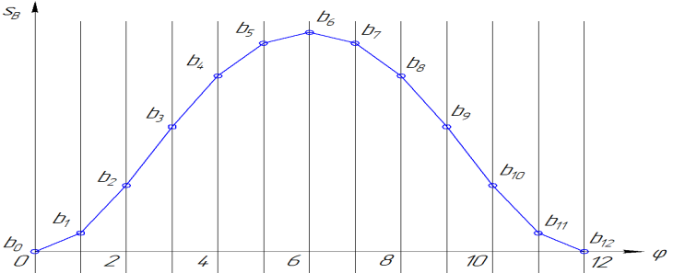

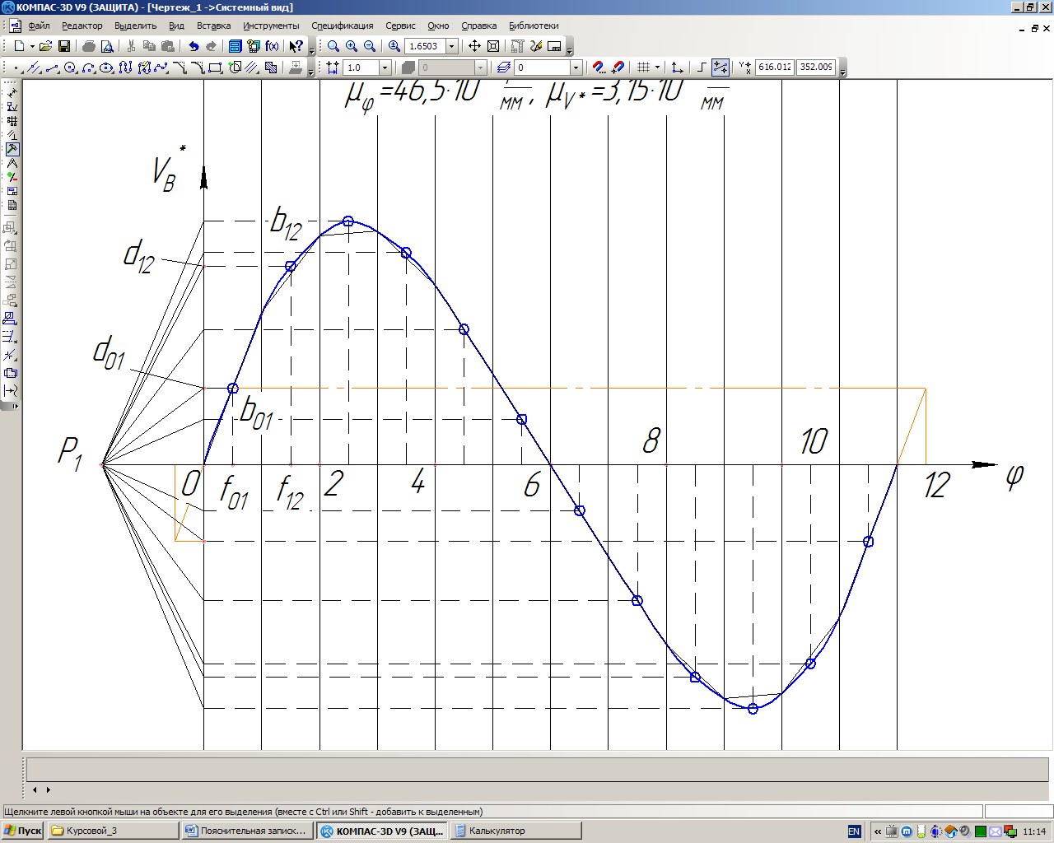
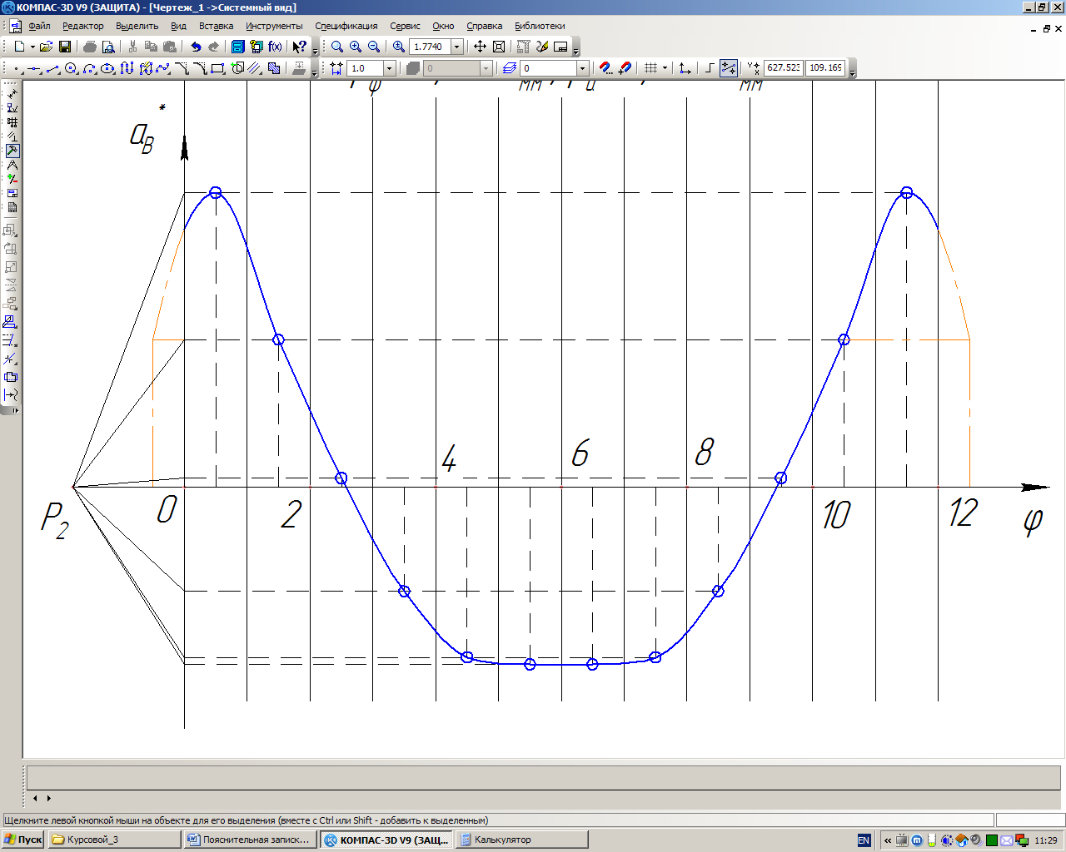
Контрольные вопросы:
1. Какие цели и задачи преследует кинематический анализ плоских рычажных механизмов? 2. Какие методы кинематического анализа механизмов вы знаете? 3. Поясните отличия графоаналитических методов кинематического анализа плоских рычажных механизмов. 4. Дайте определение понятия «план положений механизма» и поясните принцип его построения. 5. Как рассчитывается значение масштабного коэффициента плана положений механизма? 6. Какие положения выходного звена называются «крайними» (граничными) положениями и как их определить? 7. Дайте определение понятий «коэффициент неравномерности средней скорости» и «ход механизма». Как определить их значения? 8. Поясните суть метода кинематических диаграмм. 9. Как определить значения масштабных коэффициентов осей времени, пути, аналогов скорости и ускорения? 10. Поясните суть и отличия графического дифференцирования и графического интегрирования.
Рекомендуемые источники:
1. Артоболевский, И.И.Теория механизмов и машин : учебник для втузов / И. И. Артоболевский. - 4-е изд., перераб. и доп.; Репринт. изд. - М. : Альянс, 2012. - 640с. : ил. - ISBN 978-5-91872-001-1 :
2. Тимофеев, Г.А. Теория механизмов и машин : учеб. пособие для вузов / Г. А. Тимофеев ; Моск. гос. техн. ун-т им. Н.Э.Баумана. - 2-е изд., перераб. и доп. - М. : Юрайт, 2011. - 351с. : ил. - (Основы наук). - ISBN 978-5-9692-1104-9. - ISBN 978-5-9916-1137-4 : 5 экз.
3.Структурный, кинематический и силовой анализ рычажных механизмов. Методические указания по дисциплине «Теория механизмов и машин»/А.А. Хахов, Н.Н.Корнеева – Астрахань, 2020г.-46с. [Электронный ресурс, образовательный портал АГТУ]- http://portal.astu.org/course/view.php?id
ТЕМА 3: Контрольная работа 1 Структурный анализ рычажных механизмов
Требования к выполнению задания по темам контрольных работ: При подготовке к решению задач КР повторить соответствующие разделы учебника и учебных пособий по данной теме, конспектов лекций.
Порядок выполнения задания : Изучить учебную информацию по теме, произвести её анализ, предложить вариант решения задач.
Требования к оформлению задания : Решение контрольной работы должно быть предоставлено в письменной форме.
При решении задач рекомендуется придерживаться следующей последовательности выполняемых действий:
1) определить, к какому разделу дисциплины ТММ относится рассматриваемая задача;
2) повторить теоретический материал, соответствующий теме;
3) выписать предложенные в лекциях, рекомендованных учебниках и учебных пособиях алгоритмы решения задач на данную тему;
4) разобрать задачи, рассмотренные на практических занятиях и имеющиеся в учебниках, методических указаниях, содержащие примеры решения подобных задач;
5) записать краткое условие задачи;
6) определиться с методом или алгоритмом решения данной задачи;
7) выписать математическое выражение выбранного метода;
8) построить схему в выбранном масштабном коэффициенте, соответствующий условию задачи и выбранному методу или алгоритму решения;
9) составить таблицы полученных расчетных данных.
Структурный анализ рычажных механизмов.
Типовые задания:
Задача 1.Определить число степеней свободы, разделить на группы Ассура, определить класс механизма. Построить для заданного положения план скоростей.
Задача 2. Определить число степеней свободы, разделить на группы Ассура, определить класс механизма.Построить для заданного положения план скоростей.
Задача 3.Определить число степеней свободы, разделить на группы Ассура, определить класс механизма. Построить для заданного положения план скоростей.
Задача 4. Определить число степеней свободы, определить пассивное звено, сделать замену высшей кинематической пары на низшую.
Рекомендуемые источники :
1. Артоболевский, И.И.Теория механизмов и машин : учебник для втузов / И. И. Артоболевский. - 4-е изд., перераб. и доп.; Репринт. изд. - М. : Альянс, 2012. - 640с. : ил. - ISBN 978-5-91872-001-1 : 20 экз.
2. Тимофеев, Г.А. Теория механизмов и машин : учеб. пособие для вузов / Г. А. Тимофеев ; Моск. гос. техн. ун-т им. Н.Э.Баумана. - 2-е изд., перераб. и доп. - М. : Юрайт, 2011. - 351с. : ил. - (Основы наук). - ISBN 978-5-9692-1104-9. - ISBN 978-5-9916-1137-4 : 5 экз.
3.Структурный, кинематический и силовой анализ рычажных механизмов. Методические указания по дисциплине «Теория механизмов и машин»/А.А. Хахов, Н.Н.Корнеева – Астрахань, 2020г.-41с. [Электронный ресурс, образовательный портал АГТУ]- http://portal.astu.org/course/view.php?id
ТЕМА 4: Динамический анализ механизмов. Уравнение движения механизма и машины. Режимы установившегося движения. Неравномерность хода машины. Приведение масс и моментов инерции.
Задание 1: Изучить и провести анализ теоретического материала, составить тезисы ответов на контрольные вопросы по теме:
1. Кинетическая энергия механизма. Приведенная масса и приведенный момент инерции механизма.
2. Неравномерность движения механизмов и машин. Средняя скорость машины и ее коэффициент неравномерности.
3. Принцип построения диаграммы энергомасс.
4. Определение момента инерции маховика и закона движения звена приведения с маховиком.
5. Какие режимы двигателя машины вы знаете?
6. Как определить скорость установившегося движения при постоянном приведенном моменте инерции и приведенном моменте силы, зависящим от скорости?
7. Укажите причины неравномерности движения машины в установившемся режиме.
8. Как уменьшить периодические колебания скорости машины в установившемся режиме?
9. В чем состоит основное назначение маховика?
10. Где следует устанавливать маховик?
Требования к выполнению задания 1 по данной теме:
Осмыслить основное содержание текста. Подразделять материал на основные смысловые части, выделять главные мысли, выводы. На основе изучения соответствующих разделов учебников, учебных пособий и конспекта лекций сформулировать ответы на вопросы.
Порядок выполнения задания 1: Изучить учебную информацию по теме, произвести её анализ, дать ответы на поставленные вопросы.
Задание 2: Решить задачи (тренинг).
Варианты задания:
№ п/п | Наименование параметра |  | Обозначение | Размерность | Варианты
 |  |  |  |  | 1 | 2 | 3 | 4 | 5
1. | Частота вращения коленчатого вала |  | n₁ | об/с | 7.0 | 7.2 | 7.4 | 7.6 | 7.8
2. | Средняя скорость поршня |  | V_{ср} | м/с | 4.9 | 4.5 | 4.3 | 4.7 | 4.1
3. | Отношение длин шатунов |  | l₂/l₁ | — | 5.0 | 4.6 | 4.2 | 3.8 | 4.5
4. | Положение центров масс шатунов |  | l_{AS2}/l_{AB} | — | 0.3 | 0.25 | 0.3 | 0.25 | 0.3
5. | Диаметр цилиндра: |  | D₁ | м | 0.12 | 0.14 | 0.1 | 0.1 | 0.12
6. | Давление в цилиндре: |  | P_{ϕ} | кПа | 210 | 0 | 0 | 0 | 15
7. | Массы звеньев: | кривошипа 1 | m₁ | кг | 0.28 | 0.30 | 0.32 | 0.34 | 0.36
7. | Массы звеньев: | шатуна 2 | m₂ | кг | 2.9 | 2.7 | 2.5 | 2.3 | 2.1
7. | Массы звеньев: | поршня 3 | m₃ | кг | 4.1 | 4.3 | 4.9 | 4.7 | 4.5
8. | Угловая координата для силового расчёта |  | ϕ₁ | ˚ | 30 | 60 | 120 | 150 | 210

Пример выполнения графической части задания:
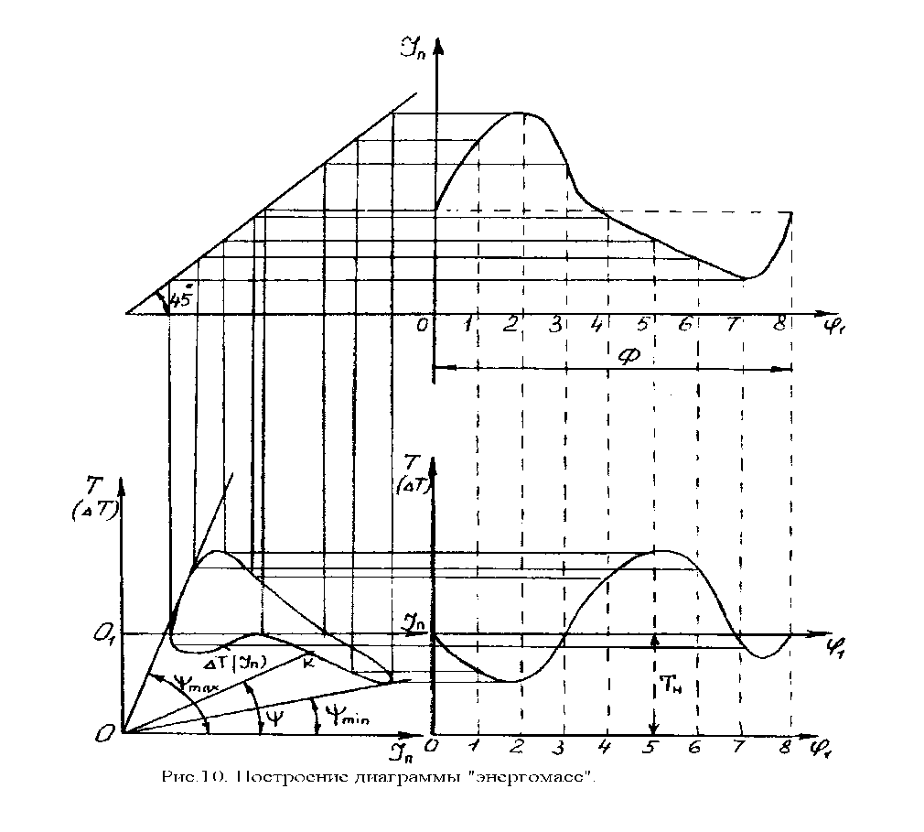
Величина амплитуды колебаний скорости Δ ω ₁ определяется разностью между максимальной ω _{1max} и минимальной ω _{1min} скоростями. За меру измерения колебаний скорости в установившемся режиме принята относительная величина,
которая называется коэффициентом изменения средней скорости
δ = Δ ω ₁ /ω _{1ср} = ( ω _{1max-}- ω _{1min} ) / ω _{1ср} ,
где ω _{1ср} = ( ω _{1max} + ω _{1min} ) / 2 - средняя угловая скорость машины.
Для различных машин в зависимости от требований нормального функционирования (обрыв нитей в прядильных машинах, снижение чистоты поверхности в металлорежущих станках, нагрев обмоток и снижение КПД в электрогенераторах и т.д.) допускаются различные максимальные значения коэффициента изменения средней скорости. Существующая нормативная документация устанавливает следующие допустимые значения коэффициента неравномерности [δ ]:
- дробилки [δ ] = 0.2 ... 0.1;
- прессы, ковочные машины [δ ] = 0.15 ... 0.1;
- насосы [δ ] = 0.05 ... 0.03;
- металлорежущие станки нормальной точности [δ ] = 0.05 ... 0.01;
- металлорежущие станки прецизионные [δ ] = 0.005 ... 0.001;
- двигатели внутреннего сгорания [δ ] = 0.015 ... 0.005;
- электрогенераторы [δ ] = 0.01 ... 0.005;
- прядильные машины [δ ] = 0.02 ... 0.01 .
Наиболее простой способ регулирования неравномерности вращения - установку дополнительной маховой массы или маховика. Маховик в машине выполняет роль аккумулятора кинетической энергии. При разгоне часть положительной работы внешних сил расходуется на увеличение кинетической энергии маховика и скорость до которой разгоняется система становится меньше, при торможении маховик отдает запасенную энергию обратно в систему и величина снижения скорости машины уменьшается. Δ ω ₁ - изменение угловой скорости до установки маховика, Δ ω ₁* - после установки маховика. Отсюда можно сделать вывод: чем больше дополнительная маховая масса, тем меньше изменение Δ ω ₁* и коэффициент неравномерности δ .
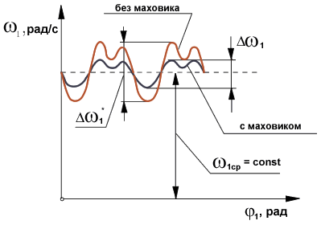
Момент инерции маховика
Приведенный момент инерции маховой массы
Контрольные вопросы:
1. Динамический анализ. Понятие цикла движения механизма. 2. Рабочий и холостой ход. Режимы движения технических систем. 3. Метод Виттенбауэра. Приведение силовых факторов. Приведение масс. 4. Неравномерность хода технических систем. Причины неравномерности хода. 5. Коэффициент неравномерности.6. Маховая масса и способы ее реализации. 7.Определение закона движения ведущего звена при различных режимах движения систем на основе диаграммы энергия–масса.
Рекомендуемые источники :
1. Артоболевский, И.И.Теория механизмов и машин : учебник для втузов / И. И. Артоболевский. - 4-е изд., перераб. и доп.; Репринт. изд. - М. : Альянс, 2012. - 640с. : ил. - ISBN 978-5-91872-001-1
2. Тимофеев, Г.А. Теория механизмов и машин : учеб. пособие для вузов / Г. А. Тимофеев ; Моск. гос. техн. ун-т им. Н.Э.Баумана. - 2-е изд., перераб. и доп. - М. : Юрайт, 2011. - 351с. : ил. - (Основы наук). - ISBN 978-5-9692-1104-9. - ISBN 978-5-9916-1137-4
3. Теория механизмов и машин : учебник для вузов / В.В. Волков [и др.]. - Старый Оскол : ТНТ, 2017. - 328с. : ил. - ISBN 978-5-94178-473-8
4. Методические указания по изучению дисциплины «Механика.»/ О.А.Хохлова , Н.Н.Корнеева – Астрахань, 2015.– 83 с. [Электронный ресурс, образовательный портал АГТУ]- http://portal.astu.org/course/view.php?id
ТЕМА 5: Общие методы синтеза механизмов: рычажных, кулачковых, зубчатых с высшими кинематическими парами. Кинематический синтез кулачковых механизмов. Кинематический синтез и анализ зубчатых механизмов. Кинематика планетарных передач, картины линейных и угловых скоростей .
Задание 1. Контрольная работа 2 Определить передаточное отношение зубчатого механизма аналитическим и графическим методами.
Пример: Двухрядный механизм с одним внутренним и одним внешним зацеплением.
Дано: Кинематическая схема механизма - ri , числа зубьев колес - zi. Определить: Передаточное отношение механизма - ?

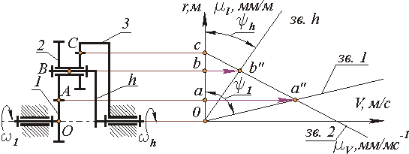
Аналитическое определение передаточного отношения.
В планетарном редукторе на звене 2 нарезаны два зубчатых венца:
z2 , который зацепляется с зубчатым венцом z1 звена 1;
z3 , который зацепляется с внутренним зубчатыми венцом z4 звена 3.
По формуле Виллиса отношение угловых скоростей звеньев для внешнего зацепления колес z2 и z1
для внутреннего зацепления колес z4 и z3
Перемножим правые и левые части этих уравнений и получим
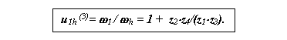
Графическое определение передаточного отношения.
В системе координат ri0V построим треугольники распределения линейных скоростей звеньев. Для этого из точки А с ординатой r1 в выбранном произвольном масштабе μV, мм/м⋅с-1 отложим отрезок a a'. Через конец этого отрезка и начало координат проведем прямую, которая определит распределение скоростей для точек звена 1, лежащих на оси ri. Эта прямая образует с осью ri угол ψ1. Так как в точке с скорости звеньев 2 и 3 равны между собой и равны нулю, то соединяя точку с с прямой с точкой a', получим линию распределения скоростей для звена 2. Так как точка принадлежит звеньям 2 и h, то ее скорость определяется по лучу с a' для радиуса равного rB = (r1+r2), что в масштабе μV, мм/м⋅с-1 соответствует отрезку bb'. Соединяя точку b' с началом координат прямой, найдем линию распределения скоростей для водила. Эта линия образует с осью ri угол ψh. Передаточное отношение планетарного механизма определенное по данным графическим построениям можно записать так
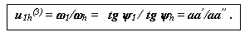
Типовые задания:
Определить недостающие числа зубьев. Изобразить схему механизма в масштабе. Рассчитать передаточное отношение по заданным числам зубьев. Построить картины линейных и угловых скоростей. Сравнить передаточные отношения, полученные аналитически и графически.
Задача 1. Z1=34 Z2=26 Z3=42 Z4=20 Z6=90
Задача 2.. Z1=20 Z2=46 Z3=46 Z4=28 Z5=50 Z6=20 Z7=40
Задача 3.. Z1=22 Z2=48 Z3=48 Z4=100 Z3*=30
Задача 4. Z1=20 Z2=40 Z2*=18 Z3=38 Z4=98 Z5=24 Z6=50
Рекомендуемые источники:
1. Артоболевский, И.И.Теория механизмов и машин : учебник для втузов / И. И. Артоболевский. - 4-е изд., перераб. и доп.; Репринт. изд. - М. : Альянс, 2012. - 640с. : ил. - ISBN 978-5-91872-001-1
2. . Капустин, А. В. Теория механизмов и машин. Практикум : учебное пособие для вузов / А. В. Капустин, Ю. Д. Нагибин. — Москва : Издательство Юрайт, 2021. — 65 с. — (Высшее образование). — ISBN 978-5-9916-9972-3. — Текст : электронный // Образовательная платформа Юрайт [сайт]. — URL: https://urait.ru/bcode/472242
ТЕМА 6: . Синтез планетарных зубчатых механизмов. Решение задач.
Задание : Изучить и провести анализ теоретического материала. Самостоятельное решение задач (тренинг).
1. Какой закон положен в основу синтеза механизмов с высшими парами?
2. Что представляют собой начальные окружности?
3. Что называется передаточным отношением?
4. Как определить передаточное отношение одной пары колес? Что означает знак передаточного отношения? От чего зависит знак передаточного отношения в одной паре зубчатых колес?
5. Чему равно передаточное отношение многоступенчатой (рядовой) передачи? Как определить знак общего передаточного отношения многоступенчатой передачи, составленной только из цилиндрических колес; при наличии конических передач в многоступенчатом механизме?
6. Какой общий признак отличает планетарные и дифференциальные механизмы от обычных (рядовых) механизмов? Чем отличается дифференциальный механизм от планетарного?
Выполнить:
1)Подбор чисел зубьев планетарного механизма по заданному передаточному отношению:
-условие соосности; - условие соседства; - условие сборки; - условие правильного зацепления (отсутствие заклинивания).
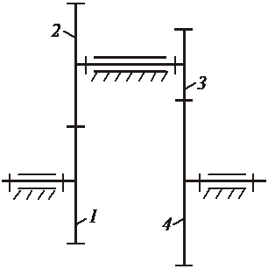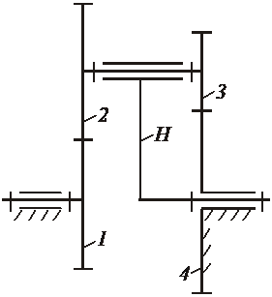
2) сделать проверку сходимости заданного передаточного отношения с полученным в результате подбора чисел зубьев
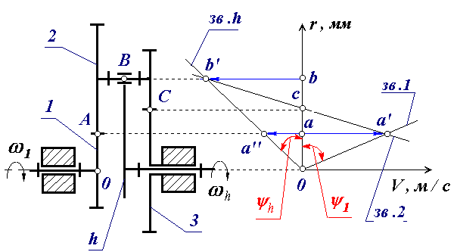

Варианты задания:
№ п/п | Наименование схемы | Модуль | Размерность | Варианты передаточных отношений
 |  |  |  | 1 | 2 | 3 | 4 | 5
1. | С одним внешним и одним внутренним зацеплением | _{1,5} | мм | 4,6 | 5,2 | 6 | 6,2 | 6,5
2. | С одним внутренним и одним внешним зацеплением | ₂ | мм | 3,9 | 4 | 4,2 | 4,8 | 5
3. | С двумя внешними зацеплениями | _{2,5} | мм | 4,4 | 5 | 5,8 | 6,6 | 7,4
4. | С двумя внутренними зацеплениями | ₃ | мм | 6,4 | 7,2 | 7,6 | 8 | 8,2

Порядок выполнения задания : Изучить учебную информацию по теме, произвести её анализ, предложить вариант решения задач.
Требования к оформлению задания: Решение задач представить в письменной форме в рабочей тетради.
Контрольные вопросы:1. Для чего предназначены зубчатые механизмы, работающие в режиме редуктора или мультипликатора? 2. Как называется ведущее колесо в зубчатом механизме? 3. По каким признакам классифицируются простые зубчатые механизмы? 4. Дайте определение пространственного зубчатого механизма. 5. Какие виды пространственных зубчатых механизмов вы знаете? 6. Что называется прямым и обратным передаточным отношением? 7. В чём заключается особенность выполнения структурного анализа пространственного зубчатого механизма? 8. По каким зависимостям определяются прямое и обратное передаточные отношения в зубчатых механизмах? 9. Какие виды зубчатых механизмов в зависимости от расположения геометрических осей вы знаете?
Рекомендуемые источники:
1. Артоболевский, И.И.Теория механизмов и машин : учебник для втузов / И. И. Артоболевский. - 4-е изд., перераб. и доп.; Репринт. изд. - М. : Альянс, 2012. - 640с. : ил. - ISBN 978-5-91872-001-1.
2. Тимофеев, Г.А. Теория механизмов и машин : учеб. пособие для вузов / Г. А. Тимофеев ; Моск. гос. техн. ун-т им. Н.Э.Баумана. - 2-е изд., перераб. и доп. - М. : Юрайт, 2011. - 351с. : ил. - (Основы наук). - ISBN 978-5-9692-1104-9. - ISBN 978-5-9916-1137-4.
3.Структурный, кинематический и силовой анализ рычажных механизмов. Методические указания по дисциплине «Теория механизмов и машин»/А.А. Хахов, Н.Н.Корнеева – Астрахань, 2021г.-46с. [Электронный ресурс, образовательный портал АГТУ]- http://portal.astu.org/course/view.php?id

Общий список рекомендуемых источников:
а) основная литература:
1. Артоболевский, И.И.Теория механизмов и машин : учебник для втузов / И. И. Артоболевский. - 4-е изд., перераб. и доп.; Репринт. изд. - М. : Альянс, 2014. - 640с. : ил. - ISBN 978-5-91872-001-1
2. Тимофеев, Г.А. Теория механизмов и машин : учеб. пособие для вузов / Г. А. Тимофеев ; Моск. гос. техн. ун-т им. Н.Э.Баумана. - 2-е изд., перераб. и доп. - М. : Юрайт, 2017. - 351с. : ил. - (Основы наук). - ISBN 978-5-9692-1104-9. - ISBN 978-5-9916-1137-4
3. Теория механизмов и машин : учебник для вузов / В.В. Волков [и др.]. - Старый Оскол : ТНТ, 2017. - 328с. : ил. - ISBN 978-5-94178-473-8
4. . Капустин, А. В. Теория механизмов и машин. Практикум : учебное пособие для вузов / А. В. Капустин, Ю. Д. Нагибин. — Москва : Издательство Юрайт, 2021. — 65 с. — (Высшее образование). — ISBN 978-5-9916-9972-3. — Текст : электронный // Образовательная платформа Юрайт [сайт]. — URL: https://urait.ru/bcode/472242
5. Леонов, И.В. Теория механизмов и машин. Основы проектирования по динамическим критериям и показателям экономичности : учеб. пособие для вузов / И. В. Леонов, Д. И. Леонов. - М. : Юрайт : Высш. образование, 2012. - 239с. : ил. - (Основы наук). - ISBN 978-5-9692-0372-3
б) дополнительная литература:
6. Теория механизмов и машин : учеб. пособие для вузов /О.А. Хохлова, Н.Н. Корнеева, А.В. Синельщиков, Е.В. Пономарева; Астраханский Государственный технический университет. -Астрахань: изд. АГТУ, 2021, 128с.
7. Теория механизмов и машин : учеб. пособие для вузов / А.И. Смелягин ; М-во образования Рос. Федерации, Новосиб. гос. техн. ун-т. - М.; Новосибирск : Инфра -М : НГТУ, 2011. - 263с. : ил. - (Высшее образование). - ISBN 978-5-16-002557-5
8. Евдокимов, Ю.И. Теория механизмов и машин : курс лекций / Ю.И. Евдокимов. - Новосибирск: Новосибирский государственный аграрный университет, 2013. - Ч. 1. Структура, кинематика и кинетостатика механизмов. - 136 с.; [Электронный ресурс]. - URL: http://biblioclub.ru/index.php?page=book&id=230467
Методические указания:
1. Методические указания по изучению дисциплины «Механика.»/ О.А.Хохлова , Н.Н.Корнеева – Астрахань, 2015.– 83 с. [Электронный ресурс, образовательный портал АГТУ]- http://portal.astu.org/course/view.php?id
2. Структурный, кинематический и силовой анализ рычажных механизмов. Методические указания по дисциплине «Теория механизмов и машин»/А.А. Хахов, Н.Н.Корнеева – Астрахань, 2021г.-46с. [Электронный ресурс, образовательный портал АГТУ]- http://portal.astu.org/course/view.php?id
3. . Теория механизмов и машин: методические указания по выполнению самостоятельной работы/ Н.Н.Корнеева, Астраханский государственный технический университет. - Астрахань, 2020. – 23 с. [Электронный ресурс, образовательный портал АГТУ] http://portal.astu.org/course/view.php?id

